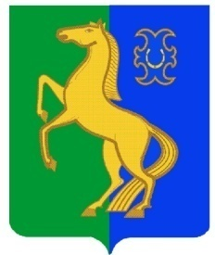
БАШҠОРТОСТАН РЕСПУБЛИКАҺЫ РЕСПУБЛИка БАШКОРТОСТАН
ЙƏРМƏКƏЙ районы Администрация сельского
муниципаль РАЙОНЫның поселения Нижнеулу-елгинский
тубəнге олойылfа АУЫЛ СОВЕТЫ сельсовет МУНИЦИПАЛЬНОГО РАЙОНА
ауыл БИЛƏмƏҺе хакимиƏте ЕРМЕКЕЕВСКий РАЙОН

452196, Тубǝнге Олойылға Йǝштǝр урамы,10 452196, с. Нижнеулу-Елга, ул. Молодежная,10
Тел. (34741) 2-53-15 Тел. (34741) 2-53-15
E-mail: n_u_elga@mail.ru E-mail: n_u_elga@mail.ru

БОЙОРОҠ № 11 РАСПОРЯЖЕНИЕ

13 март 2018 й. 13 марта 2018 г.

О назначении лиц, ответственных за управление
и использование ключей аутентификации
средств криптографической защиты
информации «Континент – АП»

В целях выполнения требований Инструкции об организации и обеспечении безопасности хранения, обработки и передачи по каналам связи с использованием средств криптографической защиты информации с ограниченным доступом, не содержащей сведений, составляющих государственную тайну, утвержденную Приказом Федерального агентства Правительственной связи и информации от 13.06.2001 г. № 152:
1. Назначить Зарянову Ольгу Владимировну уполномоченным лицом аутентификации
средств криптографической защиты информации (далее – СКЗИ) «Континент – АП».
2. Назначить Зарянову Ольгу Владимировну ответственным за формирование комплекта ключей аутентификации и запроса на получение сертификата открытого ключа аутентификации в СКЗИ «Континент – АП».
3. Зарянову Ольгу Владимировну ознакомить под роспись с настоящим распоряжением.
4. Контроль за исполнением настоящего распоряжения оставляю за собой.

Глава сельского поселения О.В.Зарянова

